МУНИЦИПАЛЬНОЕ КАЗЕННОЕ ОБЩЕОБРАЗОВАТЕЛЬНОЕ УЧРЕЖДЕНИЕ КВИТОСКАЯ СОШ №1
С\П КВИТОКСКИЙ ДЕТСКИЙ САД «ЧЕБУРАШКА»

Проект «Масленица- блиноедка»
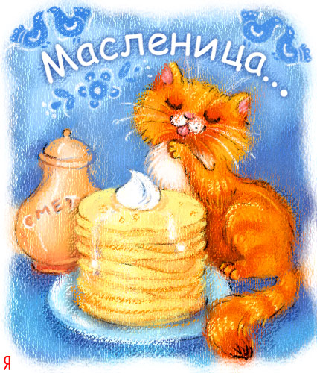

2015 г

Авторы: Пантелеева Светлана Юрьевна воспитатель, Велигдус Ольга Викторовна воспитатель,
Литинская Эльвира Владимировна музыкальный руководитель.
Участники проекта:
Музыкальный руководитель.
Воспитатели.
Родители.
Дети – младшей смешанной и старшей смешанной групп 3-7 лет.
Сроки реализации проекта – одна неделя.
Тип проекта:
по числу детей - групповой, разновозрастной (принимали участие дети младшей смешанной и старшей смешанной групп);
по доминирующему методу - игровой, творческий;
по предметным областям - меж предметный (литература, музыка, физическая культура);
по продолжительности - средней продолжительности.
Интеграция с другими образовательными областями: Музыка, здоровье, коммуникация, художественное творчество, познание.
Актуальность. Россия богата своими традициями, обычаями, народными праздниками. Одним из таких праздников является большое народное гулянье в конце зимы «Масленица». Здесь всегда находятся желающие силой потягаться, удаль свою показать, вкусными блинами угоститься да песни попеть. Глубокие нравственное начало содержит чин покаяния в день Прощеного воскресения. Масленица один из самых радостных и светлых праздников на Руси. Познакомить детей с традициями проведения этого праздника можно опираясь на программу «Приобщение детей дошкольного возраста к истокам русской культуры», но непосредственное участие в празднике оставляет более полное и глубокое представления о нем. Дает детям возможность понять всю глубину, широту и глубокий смысл этого веселого и немножко грустного праздника. Поэтому и возникла идея в проведении праздничного гулянья «Масленица» силами педагогов, родителей и ребят.
Цель: Повышение интереса к традициям русского народа (праздник Масленица).
Задачи:
Возрождать интерес к обрядовым русским праздникам.
Обогащать духовный мир детей.
Обобщить и закрепить знания детей о празднике «Масленица».
Вызвать эмоциональное сопереживание и участие в игре-действии, приобщить всех участников к традиции проведения народного праздника Масленицы.
Воспитывать чувство патриотизма, основанного на русских традициях.
Проблема проекта: Имея богатейшие народные традиции в проведении календарных праздников, в том числе праздника Масленицы, в котором переплелись народные и православные корни, мы отходим от этих традиций, тем самым лишаем возможности детей прикоснуться к духовно-нравственным основам, к лучшим образцам устного и музыкального народного творчества.
Материал и оборудование: «Масленица» - наряженная кукла из соломы. Костюмы для взрослых: 2 костюма скоморохов, костюм Масленицы. Костюмы для детей: русские сарафаны, короны, кокошники, косыночки, платочки, фуражки.
Музыкальные инструменты: ложки, шумелки, бубны, колокольчики, трещетки, кокошники, свистульки.
Самодельные музыкальные инструменты, изготовленные руками родителей (для шумового оркестра).
«Солнце» на палке, ширма, куклы для кукольного театра, атрибуты и шапочки для народных игр: лиса, заяц, медведь, еж, коза, блохи.
Видео-мультфильм «Смешарики – Масленица».
Техническое средство обучения: музыкальный центр, DVD, видеокамера, фотоаппарат.
Спортивное оборудование: канат, конусы, мячи, гимнастическая скамейка, кегли, дорожки здоровья, кольца, обручи, мешки.
Музыкальный репертуар: Песни и хороводы: «Едет Масленица» рус. нар. мел. «Вот уж зимушка проходит» рус. нар. мел, «А я по лугу» рус. нар. мел., «Веснянка» рус. нар. мел., «Ой, бежит ручьем вода» рус. нар. мел, «масленичные» частушки, русские народные наигрыши.
Музыкальные игры: «Тень, тень, потетень» рус. нар. мел., «Ворон» рус. нар. мел. «Горелки» р.н.м.
Ожидаемые результаты проекта:
Приобщение детей к традиции проведения народного праздника - Масленицы через сопереживание и непосредственное участие их в общем действии.
Создание атмосферы радости приобщения к традиционному народному празднику.
Повышение познавательного интереса среди детей к родной истории.
Планирование работы над проектом:
проведение в группах обсуждения идеи проекта, выявление интересующих детей вопросов;
распределение детей на группы по интересам для выполнения различных видов работ:
-выбор декораторов (помощь в оформлении);
-выбор затейников (для организации игр).
работа в группах по сбору информации об истории праздника, ее обработке и поиску недостающей.
выбор формы реализации проекта.
помощь в подборе музыкального сопровождения.
разучивание песен, пословиц, частушек, поговорок, считалок, загадок, закличек (на весеннюю тематику) для выступления во время праздника.
организация места проведения праздника.
проведение инструктажа по технике безопасности.
Достигнутые результаты:
Внедрение проекта в воспитательно-образовательный процесс помогло обогатить его содержание. Обеспечило развитие у детей любознательности, стремление изучить традиции родной страны. Дети ближе познакомились с традициями родной страны. Работа по проекту помогла развить у них кругозор, эстетическую восприимчивость. Сделанная нами подборка различных игр и игр - инсценировок на развитие двигательных и музыкальных способностей, дали возможность развивать у детей чёткую выразительную речь, мимику, движения. Дети получили возможность почувствовать себя свободными, раскрепощенными, обрели уверенность в себе, в своих силах, в умении мыслить, фантазировать.
Анализируя результаты проекта, мы увидели, что дети с большим интересом включаются в различные виды деятельности, проявляют чувство ответственности за себя и других. Реализуя проект, мы ставили перед собой цель - сделать жизнь своих воспитанников интересной и содержательной, наполнить её яркими впечатлениями, интересными делами, радостью творчества.

Продукт проекта:
Конкурс рисунков на тему «Блины масленые, волшебные»:
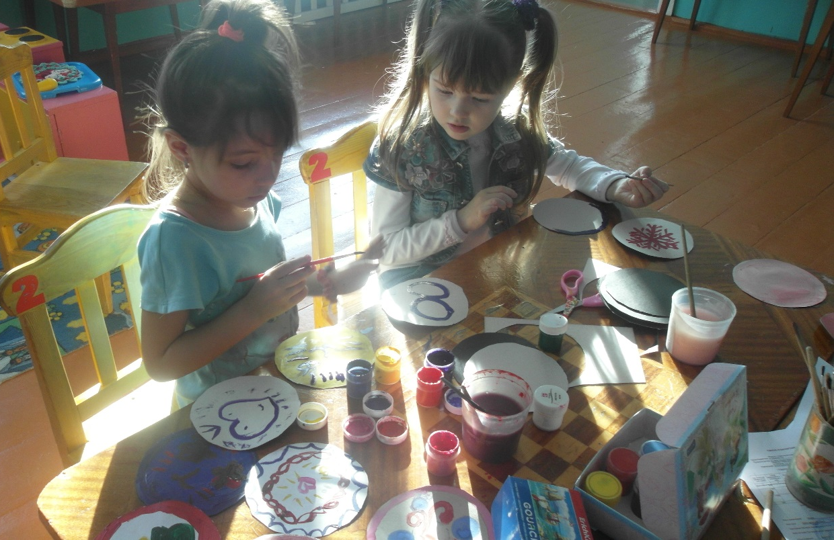
Конкурс рисунков на тему «Зимний разгуляй»
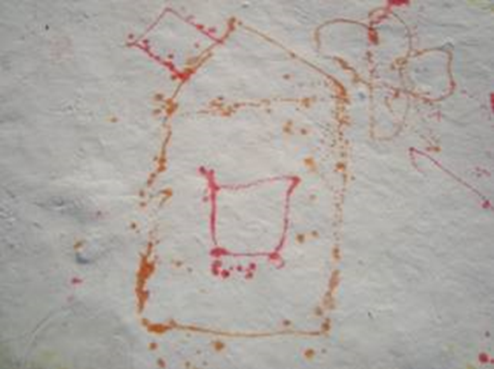
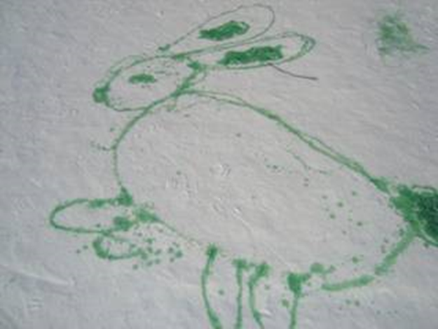
Народные забавы
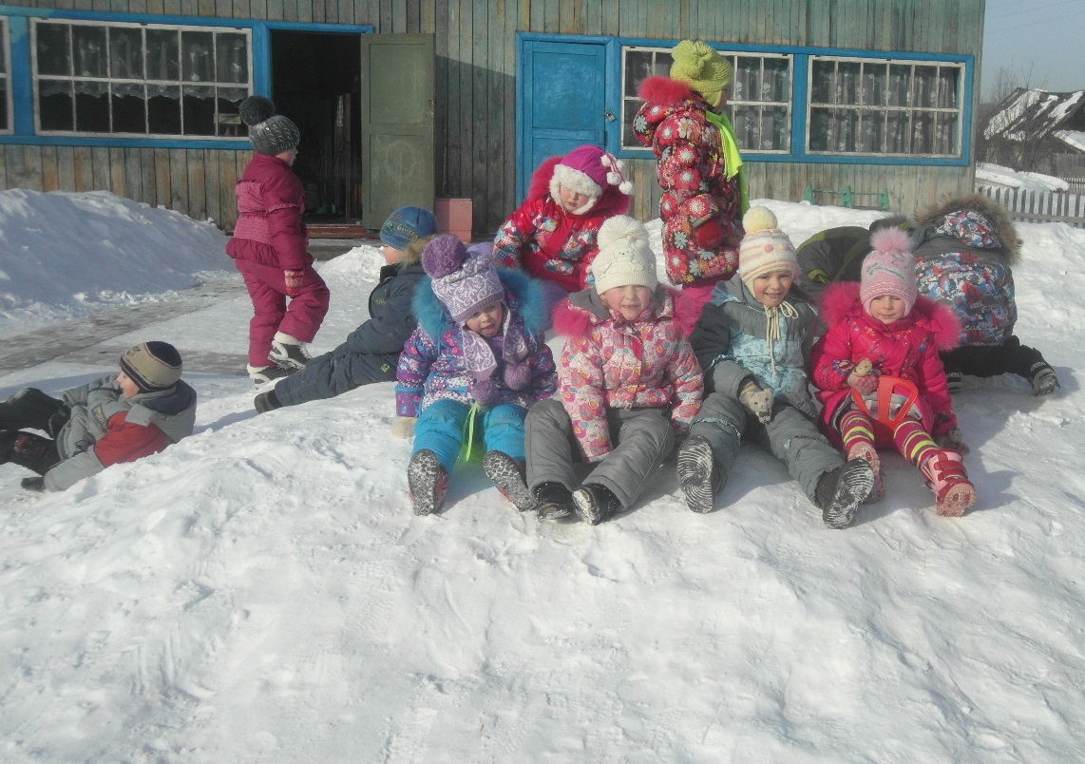

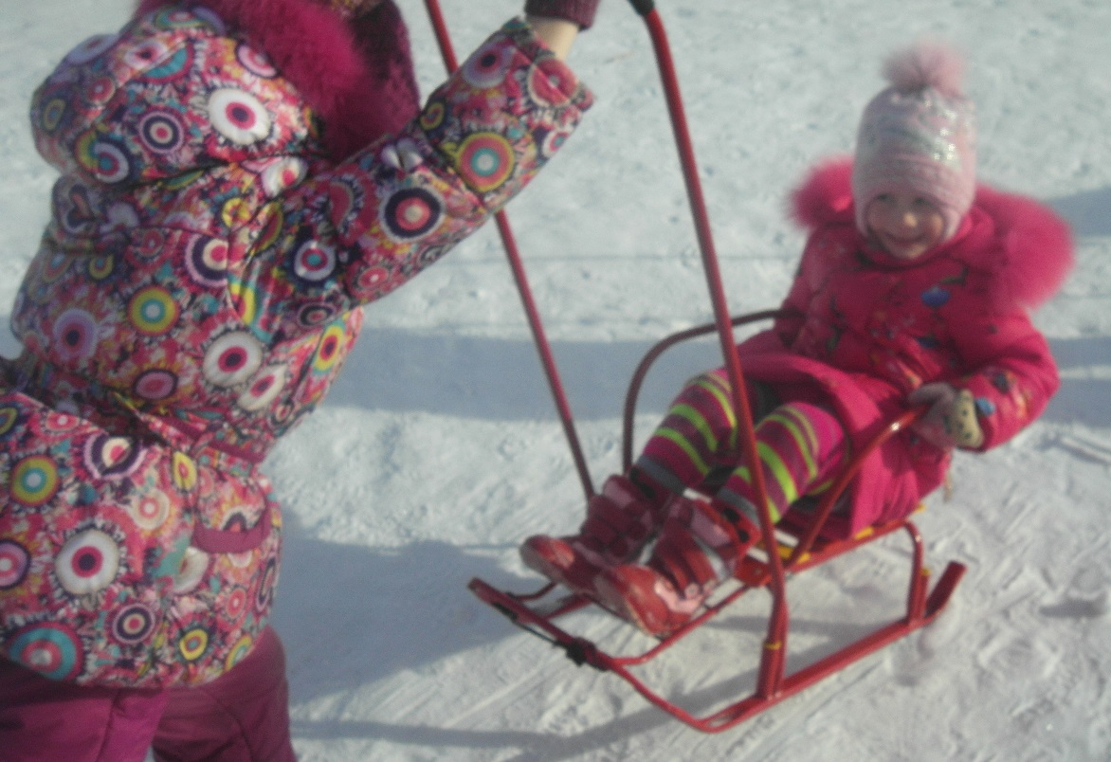

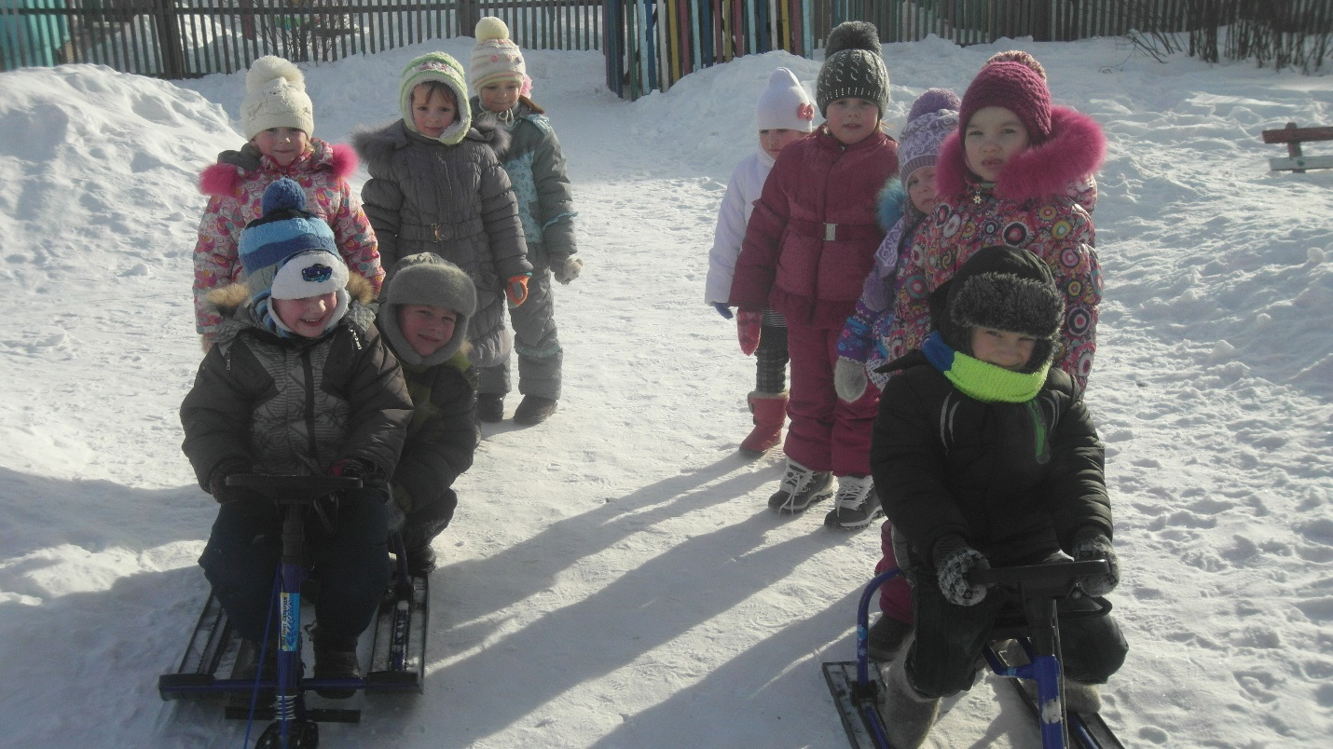

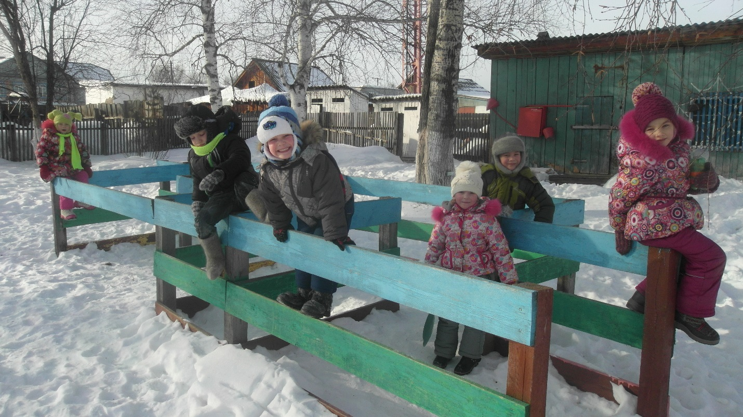
Праздник «Масленица- блиноедка»
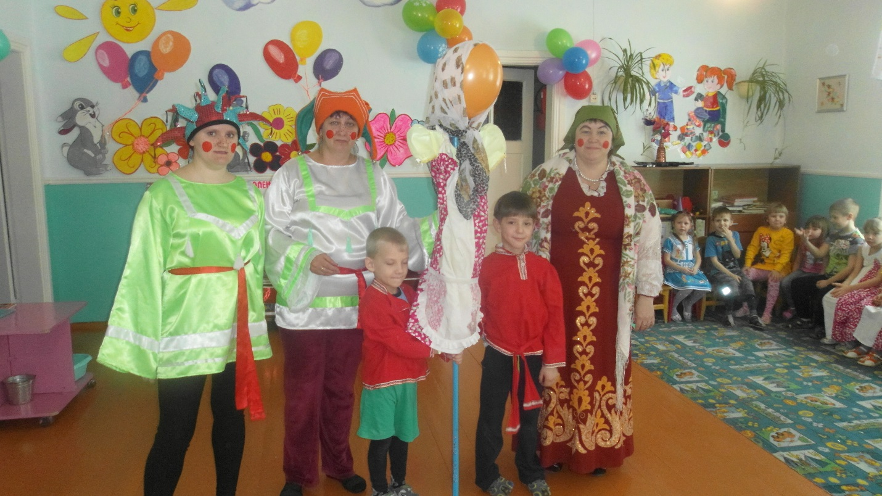

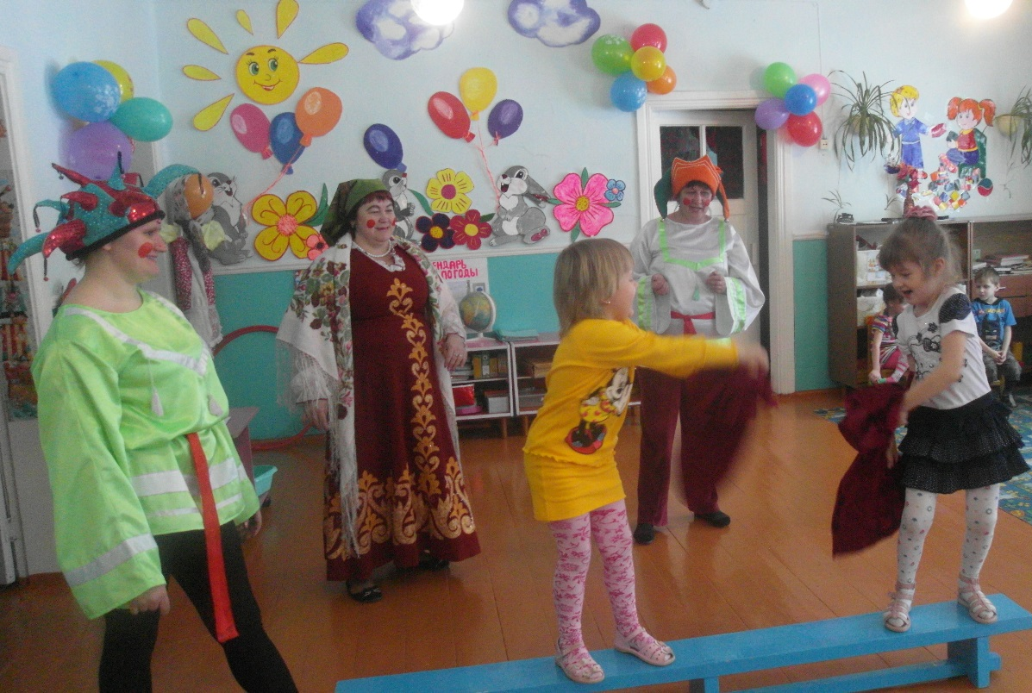

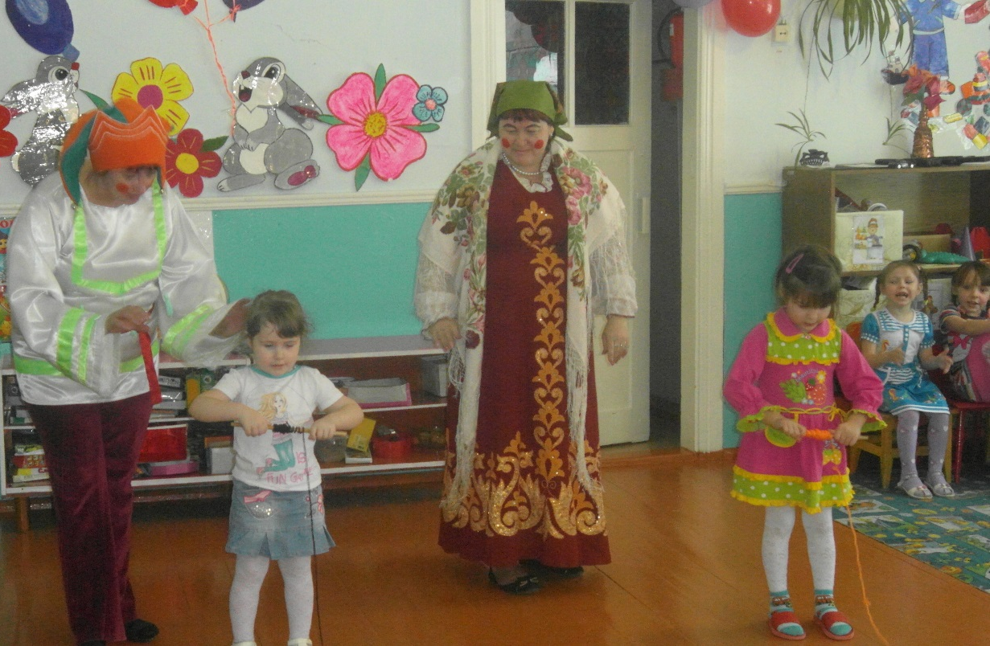

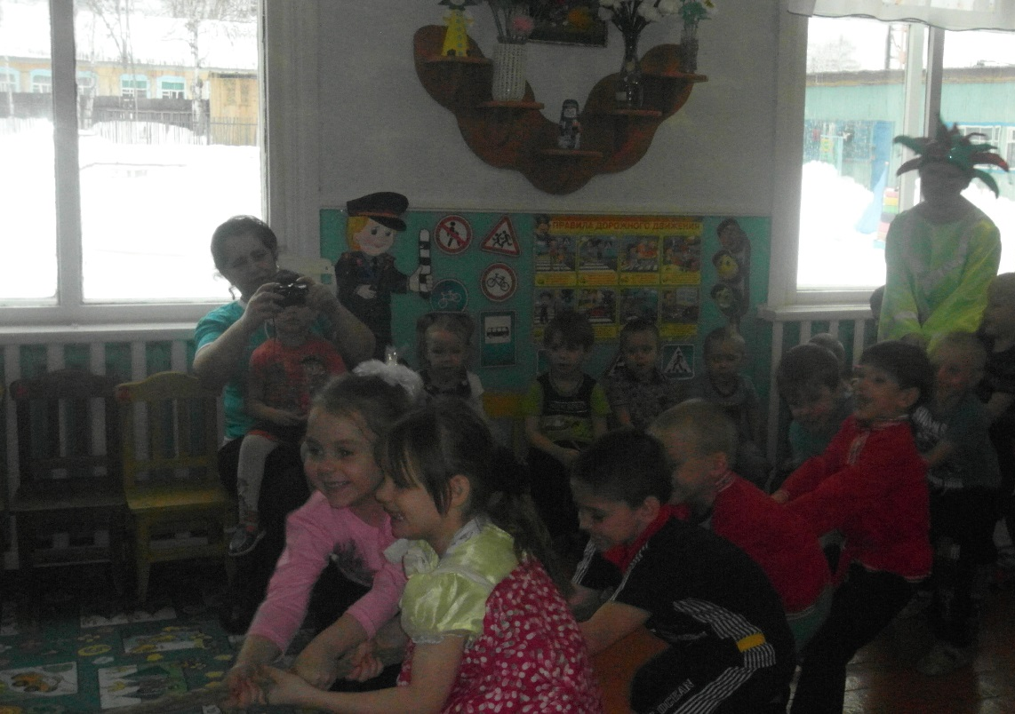

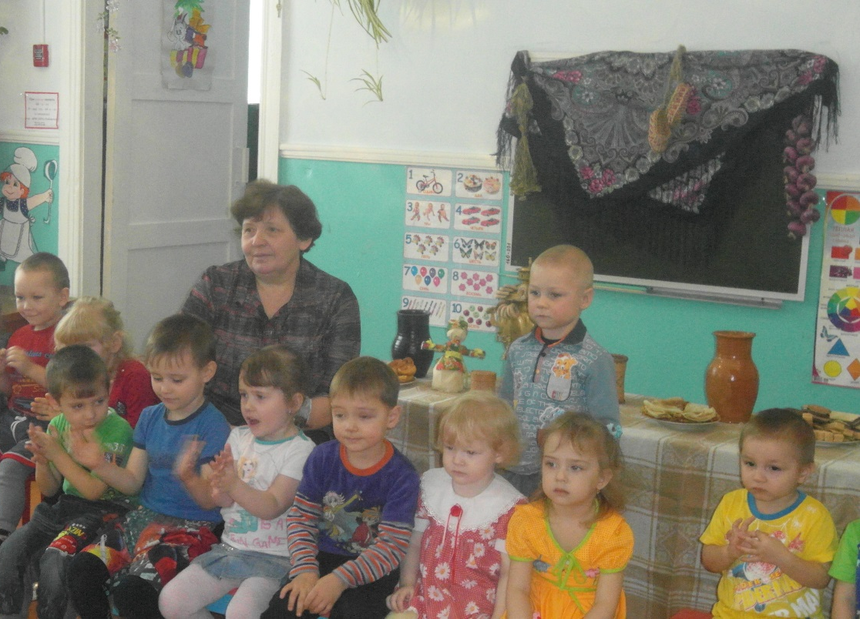

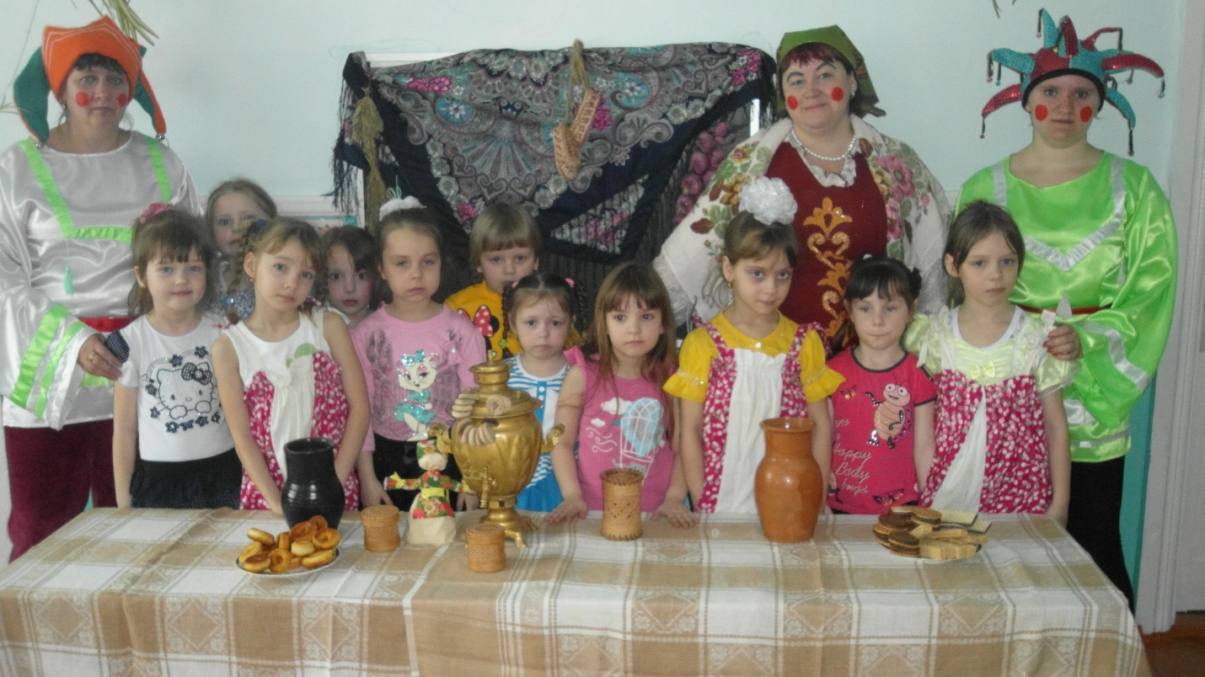

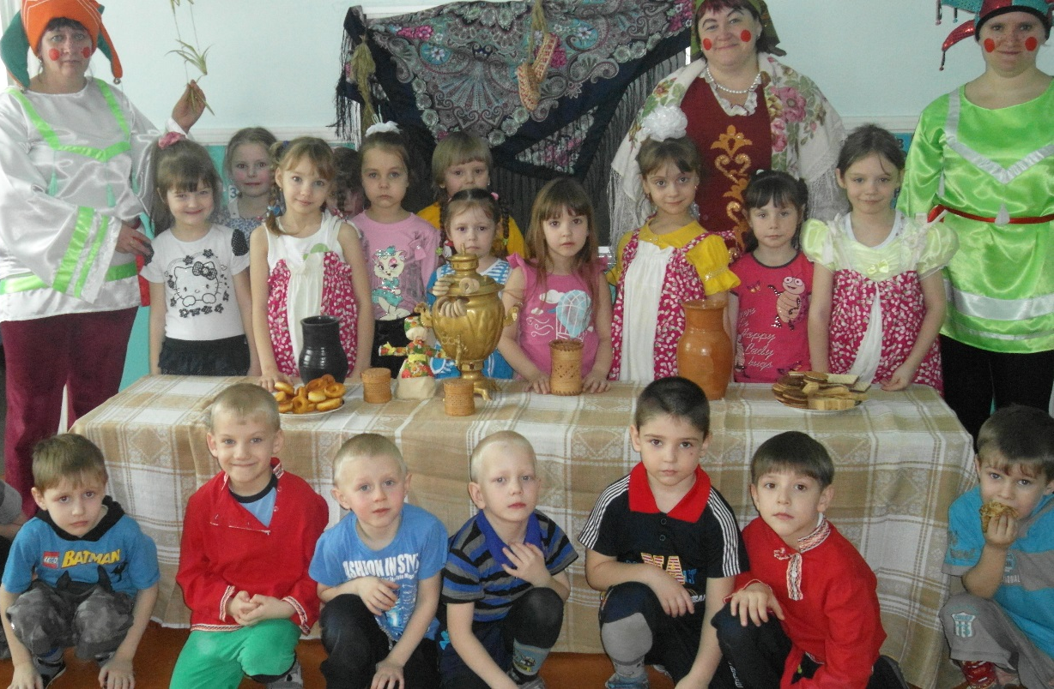

Материалы к проекту:
1. План проведения проекта «Масленица – блиноедка»
Понедельник - Встреча
1 половина дня | Прогулка | 2 половина дня | Прогулка
- Знакомство детей со значением и обычаями праздника с помощью электронной презентации «Широкая Масленица»;  - разучивание масленичных закличек (средняя группа);  - Хоровод «Едет Масленица» р.н. мелодия (старшая, подгот. гр.) | - Торжественная встреча Масленицы;  - Народные подвижные игры: «Малечина–калечина», «Карусель», «Заря»;  - Конкурс на лучшую снежную фигуру снеговика | - Кукольный театр «Петрушечные комедии»;  - загадки о весне и зиме | - Народные подвижные игры «Два Мороза», «Лапти»
Вторник - Заигрыш
1 половина дня | Прогулка | 2 половина дня | Прогулка
- Русские народные игры «Горелки», «Почта»;  - Разучивание песни «Вот уж зимушка проходит» р.н. мелодия;  - Праздничные утренники, посвященные Дню защитника Отечества (ср., ст. гр.) | - Подвижные игры: «Ручеек», «Перетягивание каната», «Снежный тир»;  - Катание на санях | - Конкурс частушек «Как на масляной неделе» | - Подвижные игры «Кто быстрее на метле?», «Прятки»;  - Катание с ледяной горки
Среда – Лакомка
1 половина дня | Прогулка | 2 половина дня | Прогулка
- Знакомство со значением и символикой блинов;  - Хороводная игра «Тень, тень, потетень» р.н. мелодия;  - Игры - состязания «Хитрый шарик», «Посади картошку», «Ловкие ребята»;  - Праздничный утренник, посвященный Дню защитника Отечества (подгот. гр.) | - Народные подвижные игры «Гори, гори, ясно», «Горшки»;  - Конкурс рисунков на снегу. | - Сладкий вечер. Чаепитие с блинами;  - Выставка рисунков «Зимний разгуляй»;  - Подражательные игры: «Почта», «Ровным кругом» | - Народные подвижные игры «Салки - догонялки», «Ниточка, иголочка и узелок»
Четверг-Разгуляй
1 половина дня | Прогулка | 2 половина дня | Прогулка
- Беседа: «Что мы узнали о Масленице»;  - Игры - забавы: «С кочки на кочку», «Прокати мяч», «Такси»;  - Пение русских народных песен. | -Праздничное мероприятие с участием родителей: «Прощай, Масленица!» | - ТСО: мультфильм «Смешарики. Масленица» | - Игры - эстафеты по желанию детей;  -Самостоятельная игровая деятельность детей

Пятница - Тёщины вечера
Суббота - Золовкины посиделки.
Воскресенье - Прощёный день.
2. Перечень спортивных игр-забав.
Понедельник.
1. Малечена-калечина.
Игроки выбирают водящего. Каждый игрок получает небольшую палочку (примерно 20-30 см длиной), и все хором говорят следующие слова:
Малечена-калечина,
Сколько часов
Осталось до вечера,
До зимнего?
Произнеся: «До зимнего?», игроки должны поставить палочку на ладонь или любой из пальцев руки. Когда все поставили палочки, водящий начинает считать до десяти. Выигравшим считается тот, кому удалось дольше всех продержать палочку. Во время игры водящий может давать игрокам различные указания: повернуться, пройтись, присесть так, чтобы палочка не упала.
2. Заря.
Игроки становятся в круг, держа руки за спиной. Один из игроков - водящий, «заря». Он ходит за спинами игроков с лентой в руках и приговаривает:
Заря-зарница,
Красная девица,
По полю ходила,
Ключи обронила,
Ключи золотые,
Ленты голубые,
Кольца обвитые -
За водой пошла!
Произнеся последние слова, водящий должен осторожно положить ленту на плечо одного из игроков. При этом игрокам нельзя поворачиваться, чтобы посмотреть, кому «заря» собирается положить ленту. Когда игрок замечает, что «заря» положила ему на плечо ленту, он быстро берет ее, и игрок с водящим разбегаются в разный стороны и бегут по кругу навстречу друг другу, стараясь занять пустое место. Пересекать круг при этом нельзя. Тот игрок, которому не удалось занять место, становится «зарей», и игра повторяется снова.
3. Карусель.
Этот аттракцион пользуется большим успехом у детей. Столб, в верхний конец которого вгоняется металлический стержень, вкапывают землю или вмораживают в лед. Его высота - 70-80 см. Затем на металлический насаживают старое (или специально сделанное) колесо. К колесу прикручивают проволокой или прибивают гвоздями длинные шесты, а к ним подвязывают санки. Дорожку, по которой будут катить сани, очищают от снега и заливают водой. Для большей устойчивости санки можно сделать широкими (60-90см) или скрепить вместе двое саней. Вокруг столба снег посыпают золой или песком, чтобы не было скользко ребятам, которые будут раскручивать карусель.
Вторник.
1. Перетягивание каната.
Пусть на Масленицу оно будет не совсем традиционным. Подготовка - как в обычном перетягивании каната, но команды берутся за него, стоя спиной друг к другу.
2. Снежный тир.
В зимнем городке можно установить постоянные мишени для метания снежков. Лучше всего если это будут деревянные щиты размером 1*1 м с начерченными на них концентрическими окружностями диаметром 30,60 и 90 см. Щиты можно установить на врытых в землю столбах, повесить на глухую стену или на забор. Наверное, стоит сделать и особую стенку тира, на которую можно ставить мишени, их ребята будут сбивать снежками.
3. «Ручеек».
Среда.
1. Горелки.
Эта веселая игра известна в народе издавна. Сначала все игроки разбиваются на пары и выстраиваются этими парами в колонну, одна пара за другой. Каждая пара игроков берется за руки и поднимает их вверх, чтобы получились «ворота». Последняя пара в колонне проходит под этими «воротами» и становится в начале колонны, потом идет следующая пара и т.д.
Впереди колонны, на расстоянии пяти-шести шагов от первой пары, спиной к игрокам становится «горящий». Пока пары проходят через «ворота», все участники приговаривают или поют такие слова:
Гори, гори ясно,
Чтобы не погасло!
Глянь на небо,
Птички летят,
Колокольчики звенят:
- Дин-дон, дин-дон,
Выбегай скорее вон!
Когда песенка заканчивается, та пара, которая в этот момент стояла впереди колонны, перестает держаться за руки, и ее участники разбегаются в разные стороны. А все остальные игроки кричат хором:
Раз, два, не воронь,
А беги, как огонь!
«Горящий» должен догнать кого-то из убегающий, а они должны успеть снова взяться за руки. Если им удалось убежать от «горящего» и снова стать в пару, они становятся впереди колонны, и игра повторяется. Если «горящий» поймал одного из убегающих, он становится с ним в пару, а «горящим» вместо него становится игрок, который остался без пары.
2. Звонарь.
Игроки становятся в круг и выбирают водящего (например, при помощи считалки). Водящий идет по кругу, приговаривая:
Дили-дон, дили-дон,
Отгадай, откуда звон.
Остальные игроки в это время пританцовывают на месте. Произнеся слово «звон», водящий поворачивается к игроку, который стоит около него, трижды хлопает в ладоши и кланяется. Игрок тоже хлопает в ладоши три раза, кланяется и становится за водящим. Теперь они ходят по кругу вдвоем, приговаривая все те же слова:
Дили-дон, дили-дон,
Отгадай, откуда звон.
На слове «звон» хлопки и поклон повторяется, и в игру включается третий участник. Так водящий ходит по кругу до тех пор, пока за ним не окажется 4-5 человек. После этого те, кто остался в кругу, начинают хлопать, а водящий и те игроки, которые шли за ним, танцуют. Когда игроки в кругу перестают хлопать, водящему и другим игрокам нужно стать с кем-то в пару. Тот, кто остался без пары, становится водящим.
Четверг.
1. Почта.
Игра начинается с переклички водящего с игроками:
- Динь, динь, динь!
- Кто там?
- Почта!
- Откуда?
- Из города …
- А что в городе делают?
Водящий может сказать, что в городе танцуют, поют, прыгают. Все играющие должны делать то, что сказал водящий. А тот, кто плохо выполняет задание, отдает фант. Игра заканчивается, как только водящий наберет 5 фантов. Играющие, чьи фанты у водящего, должны их выкупить. Водящий придумывает для них интересные задания. Дети считают стихи, рассказывают смешные истории, вспоминают загадки, имитируют движения животных. Затем выбирают нового водящего и игра повторяется.
2. Подари платочек симпатии.
На площадке устанавливаются воротца с наклонной перекладиной, на которой на тонких нитках подвешены цветные носовые платочки, на разной высоте. Участникам соревнований необходимо разбежаться, подпрыгнуть и сорвать один из платочков, а затем назвать имя девочки и подарить ей свой сорванный
3. Петушки.
На площадке чертят круг. В кругу стоят двое играющих. Каждый из играющих встает на одну ногу, другую сгибает в колене, поддерживает ее за пятку одной рукой. Задача играющих - вытолкнуть противника из круга, не используя при этом руки и стоя на одной ноге. (Толкают друг друга плечами).
Забавы в течение масленичной недели
Игра «Вишенка»
Забава для молодых парней и девок на выданье. Главное побольше разбег, повыше да подальше полететь, а там руки товарищей добросят тебя до девки, которую и поцелуешь. После полета по волнам из сцепленных рук на пару десятков метров поцелуй получается особенно чувственным. Главное - вовремя затормозить, а то пролетишь.
Игра в «оплеухи»
Старая добрая забава. Узкая лавка и скрещенные ноги мешают наносить жесткие удары напряженной рукой. Один из участников попытался так сделать, да еще и кулаком, что против правил, но ему же стало хуже - он стал жертвой собственной непогашенной инерции и узкой скамейки и полетел на землю.
Бой мешками
Для боя мешками нужно огородить площадку. Эта разновидность борьбы, где одну руку надо держать плотно прижатой к пояснице, действовать можно только одной рукой. Здесь большее значение приобретает умение двигаться, чувствовать движение противника, использовать его инерцию.
Снежный лабиринт
На ледяной или снеговой площадке предварительно чертят схему лабиринта в форме квадрата или круга с двумя выходами на противоположных сторонах. Сначала снегом выкладывают внутренние секторы лабиринта, затем, двигаясь от центра к краям, - стены. Они не должны быть высокими (до1 м), чтобы легко было обнаружить того, кто заблудился в ходах лабиринта. Ширина ходов - 80-100 см. Если снега много, можно сделать лабиринт, вынимая снег лопатой и укладывая его по сторонам ходов. Лабиринт можно не строить, а протоптать на площадке запутанные ходы.
Снежная горка
Высота горки может быть разной, здесь важно наличие большого пространства. Угол горки должен быть по длине в три-четыре раза больше её высоты. Ширина площадки, где ребята готовятся к спуску, и дорожки на раскате - не менее 1 м, а ширина санной колеи - 1,5 м. Чтобы сделать горку, надо во время оттепели скатать снежные комья и сложить их кучу. Затем снег утрамбовать ногами или лопатой, срезать лишний снег и сделать из него барьер или лесенку. Полить горку холодной водой, иначе могут образоваться проталины. Можно соорудить и более сложную горку с поворотами, промежуточными подъёмами и спусками, декоративными арками. Разница между уровнями старта и финиша должна составлять 3-5 м.
Ледяной столб
На масленицу ставили высокий столб, потом его обливали холодной водой и на оледеневший столб подвешивал подарки на разном расстоянии друг от друга. Игроки должны попытаться залезть на этот столб, но они соскальзывают с него, и побеждает тот, кто сильнее и упорнее старается преодолеть препятствия, чтобы долезть до конца и достать самый дорогой приз.
Конкурсы в течение масленичной недели
Три ноги
Играющие разбиваются на пары, каждой паре связывают ноги (правую ногу одного с левой ногой другого). Парана «трёх ногах» добегает до поворотного флажка и возвращается на линию старта.
Тачка
Командная эстафета, где требуется разбивка на пары. Одному из пары придётся стать тачкой - грузовым транспортом с одним колёсиком и двумя ручками. Роль колёсика будут играть руки, а ручек - ноги. По команде игрок – «тачка» ложится на землю, делая упор на руках, а «водитель» берет своего партнера за ноги, чтобы корпус «тачки» был параллелен земле. «Тачка», двигаясь на руках, должна доехать до поворотного флажка и вернуться назад, где уже готова к движению другая «тачка».

Русская метла
Шуточное первенство в метании метлы на дальность. Метлу удобнее взять без древка.
Кто быстрее на метле
На площадке выставлены кегли в цепочку. Нужно пробежать верхом на метле змейкой и не сбить кегли. Побеждает тот, кто меньше всех их собьет.
Русская красавица
Девушки проходят сначала хороводом, показывая свои костюмы. Затем проходят с коромыслом и полными ведрами воды, показать свою стать, походку.
Русская баня
Банным сухим веником «попарить» противника, кто быстрее обобьет об него веник.
«Метание метлы»
Обязательное условие: у метлы должно быть древко. Метать её нужно как копьё - на дальность.
«Сковорода»
Участники игры берутся за руки и становятся в круг, внутри которого чертят окружность - «сковороду». Участники игры быстро движутся по кругу под музыку. Когда музыка прекращается, нужно постараться столкнуть своих соседей на «сковороду». Упираться можно только ногами. Кто наступил на «сковороду», или отпустил руку соседа, тот «испёкся». Игра продолжается, пока не останутся один-два победителя.
«Блинная» эстафета»
Готовят несколько сковородок, на каждую кладут блин. Все участники пробегают определённую дистанцию. Нужно подбросить блин на сковороде не менее трёх раз. Разумеется, блин нужно поймать, не прерывая бег. Упавший блин можно поднять. Первый добежавший получает приз. (Блины изготовлены из бумаги).

Используемая литература:
1. Аксенова З.Ф. Спортивные праздники в детском саду: Пособие для работников дошкольных учреждений. - М.: ТЦ Сфера, 2003.
2 . Даймедина И.П. Поиграем, малыши - М., Просвещение, 1992.
3. Мельникова Л. И., Зимина А. Н Детский музыкальный фольклор в дошкольном образовательном учреждении ООО «Гном-Пресс», 2000г.
4. Пензулаева Л.И. Подвижные игры и игровые упражнения для детей 3-7 лет. - М.: Гуманит.изд.центр ВЛАДОС, 2001.
Интернет-источники:
1. Режим доступа: http://www.strana-sovetov.com/…days/3840-maslenitsa-games.html
2. Режим доступа: http://www.de.3dn.ru/publ/22-1-0-621

